RESSOURCES INTERNET

Démontage virtuel du vélo

Adresses des sites pour le téléchargement des viewers Edrawings :

Version 2007
http://www.solidworks.com/pages/programs/edrawings/e2_downloadcheck.html

Version 2005
http://www.tucows.com/get/389837_144337

Adresses des sites pour télécharger les fichiers Edrawings
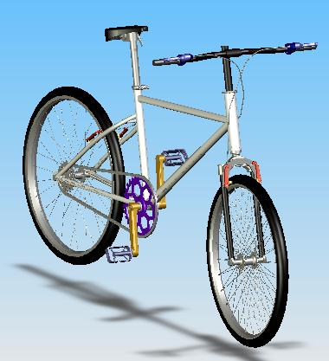
http://www.ac-creteil.fr/Colleges/94/acheriouxvitry/techno/alainwelcome.htm
(un vélo pratiquement complet, quelques éléments simplifiés)
Réalisation A. lagand

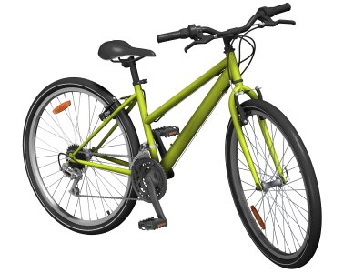
http://www.ac-poitiers.fr/rnr_techno/Ppeda_n/6/vtt/index.htm
(un vélo très complet, visserie frein et dérailleur … fichier de 9 Mo)
Réalisation V. Viaud

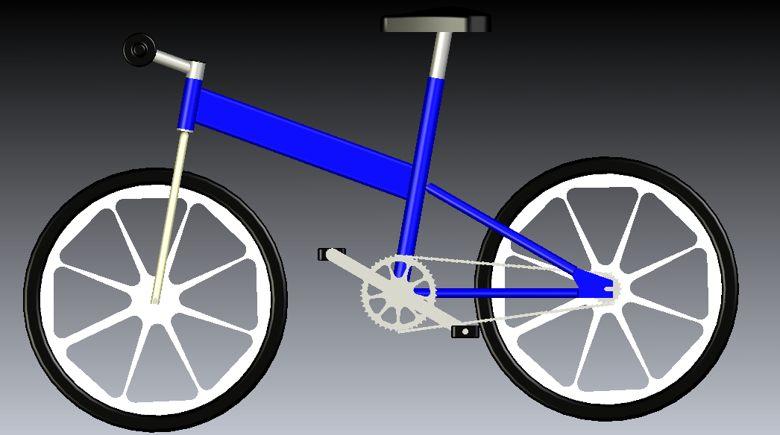
http://phares.ac-rennes.fr/techno/tdownload.php?op=viewsdownload&sid=11
(un vélo très simple, cadre monobloc)

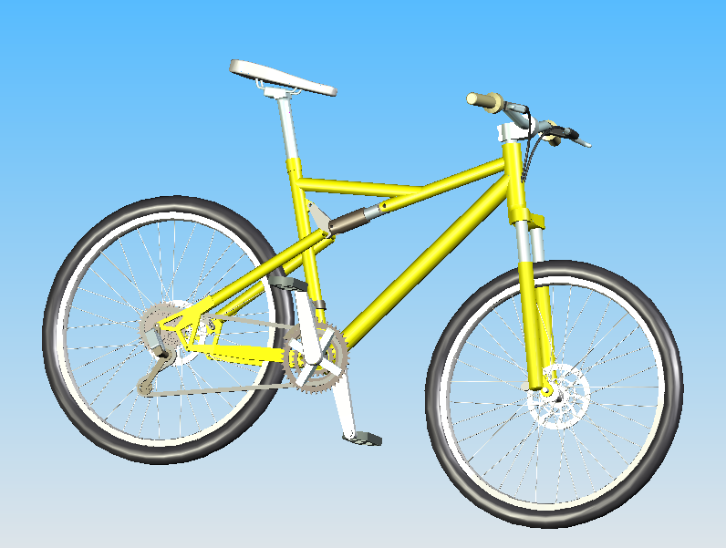
http://www.techno.ac-aix-marseille.fr/_ancien2/seminaire-3-mai/05-sem.htm
(vélo avec un cadre amorti, non démontable)
Réalisation V. Berty, F. Anaouji

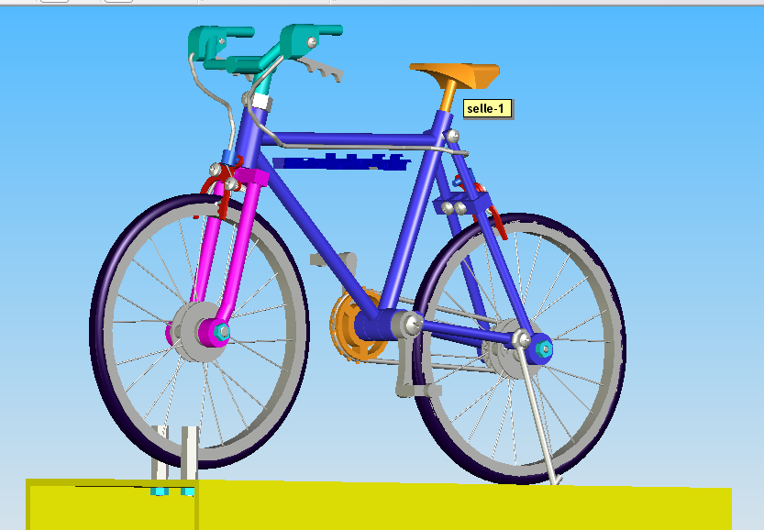
http://www.centralmedia.fr/home/Forum.html#ancre113361
(d’après la maquette d’un vélo à monter)
Réalisation CentralMédia

Présentation de plusieurs vélos et d’autres moyens de transports :
http://www.ac-reims.fr/datice/techno/ressources/6eme/animations-edrawings.htm
http://phares.ac-rennes.fr/techno/tdownload.php

manuel d’utilisation de la visionneuse Edrawing :

http://www.ac-rennes.fr/pedagogie/techno/res6/edrawing/index.htm
Réalisation Philippe Douard pour les "Centres Ressources Technologie de l'académie de Rennes".

